五个医学院 本科生2006—2007学年第 2 学期《大学物理学》（电磁学）课程
草稿区
期中考试试卷（A卷） 总成绩：
专业： 年级： 学号： 姓名：
题 目 | 填空题  （35分） | 计算题1  （15分） | 计算题2  （17分） | 计算题3  （15分） | 计算题4  （18分） | 总分  （100分）
分 数

一、填空题:(35分)
1．（3分）在均匀电场中各点电势梯度是否相等？_____是__，各点的电势是否相等？
_____否____；处于静电平衡状态的导体，其内部各点电势是否相等？ 。
2．（3分）异号电荷之间相互 ；同号磁极之间相互 ；两个平
行放置的长直导线，电流方向相同，则它们之间相互 。（吸引或排斥）
3．（6分）电介质的极化机制分为 和 ，在高频电场中， 为主要极化机制；磁介质可以分为三类，分别是 、
和 。
4．（2分）电偶极矩的表达式：_______________；载流线圈磁矩的表达式：
______________。
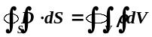5．（4分）麦克斯韦方程组的积分形式（电磁场方程）是_______________________________，_________________________________

_________________________________，______________________________。
I
V_{a}
V_{b}
6．（2分）一块半导体样品中通有电流I，置于均匀的磁场B中，
如右图所示，已知V_{a}>V_{b}，则此材料中载流子是_____负_____电
荷（填“正”或“负”）。

9．（4分）如图所示，在某一区域内，有正交的电磁场存在。磁感
应强度为0.4特，电场强度为600伏特/米。若电子在其中作匀速
直线运动，则电子的速度大小是：_1500m/s____，磁感应强度的
方向是：_______垂直于纸面向里__________。
E
二、计算题（65分）
1．（15分）如图，平行板电容器极板面积为S，两板间距为d，接电源，极板间电压为U₀，
充电后不断开电源，插入相对介电常数为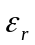的均匀介质，并充满电容器的一半，忽略边
缘效应。试求：
草稿区
（1）电容器中的E₁，E₂，D₁，D₂，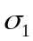，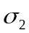；
（2）与未插入介质时相比，系统能量的改变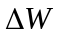。
解：
（1） 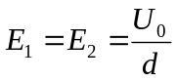， 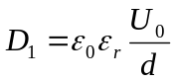，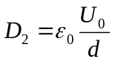
U₀
d
E₂
E₁
S/2
σ₁ σ₂
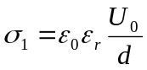，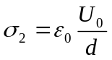
（2）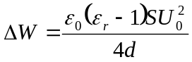

3．（15分）如图，一无限长直导线通有交变电流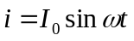，
矩形线圈ABCD与它共面，AB边与直导线平行，线圈长
为，AB边和CD边到直导线的距离分别为和，求：
I
V_{a}
V_{b}
（1）通过矩形线圈所围面积的磁通量；
l
A
B
C
D
a
b
草稿区
（2）矩形线圈中的感应电动势。
解：
（1）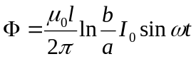，
（2）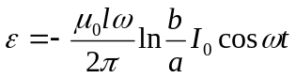
ε K
4．（18分）有一个平绕于圆筒上的螺旋线圈，长10厘米，直
径1.0厘米，共有线圈1000匝，用32号漆包线绕制，漆包
线的电阻是0.247欧姆/米。若把这线圈接在一个电动势为2.0
伏特的蓄电池上，问
（1）线圈的自感系数、电阻和时间常数各是多少？
（2）线圈中的电流达到稳定后，稳定电流是多少？
（3）稳定后线圈中的磁场强度是多少？（假设管内为匀强磁场）
（4）在稳定后线圈中所储存的磁能是多少？
解：

电磁学期中考试A卷（06年10月28日）
系 学号 姓名______________成绩_____________
一、填空题:(40分，每空2分)
I
1
1
2
I
S
2S
3. 面积为S和2S的两圆线圈1、2如图所示放置，通有相同的电流I，线圈1
的电流所产生的通过线圈2的磁通用Φ₂₁表示，线圈2的电流所产生的通过线
圈1的磁通用Φ₁₂表示，则Φ₂₁和Φ₁₂的大小关系为______相等________。
4. 一平行板空气电容器的两极板都是半径为R的圆形导体片，在充电时，板间
电场强度的变化率为dE/dt。若略去边缘效应，则两板间的位移电流为_____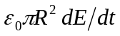_____________。
6. 如右图所示的载流导线线圈，（1）线圈的磁矩大小为_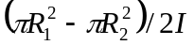。
R₁
O
R₂
I
（2）o点的磁感应强度__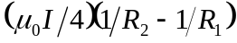_______.
8. ( 6分)如图所示，三块金属板A、B、C，面积都是20厘米²，
A和B相距4.0毫米，A和C相距2.0毫米，B和C两板
都接地。如果使A板带正电，电量为3.0×10⁻⁷库仑，并忽略
边缘效应。试求：金属板B和C上的感应电量。
Q_{B}= 1.0x10⁻⁷C σ_{B}= -5.0x10⁻⁵C/m²
Q_{C}= 2.0x10⁻⁷C σ_{C}= 1.0x10⁻⁴C/m² 。
A板相对于地的电势 C A B
U_{A}=(1.0*10⁻⁴/8.85*10⁻¹²)*1.0*10-³= 2.25x10⁴ V

9. 碳膜电位器中的碳膜，它是由蒸敷在绝缘基片上厚为t，内半径
A
B
α
为 r₁，外半径为 r₂ 的一层碳构成。A、B为引出端，环形碳膜总张
角为α，电流沿圆周曲线流动，设碳的电阻率为。求A、B之间的
电阻___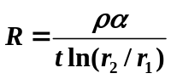___。如果电流沿径向流动，则沿径向
的电阻为__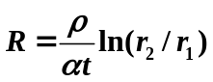__。
二、计算题 (60 分，每题15分)
1. 如图，一无限长圆柱形直导线外包一层相对磁导率为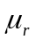的圆筒形均匀磁介质，导线半径为R₁，磁介质的外半径为R₂，导线内通有恒定电流I，方向垂直于纸面向外，且电流沿导线横截面均匀分布，试求：
（1）介质内、外的磁场强度和磁感应强度的分布。
R₂
R₁
（2）介质内、外表面的磁化面电流密度。
解：(1) 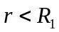：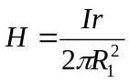， 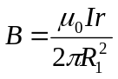
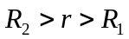：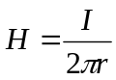， 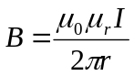
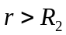：， 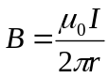

（2）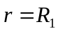：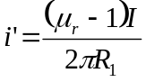；
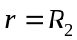：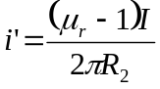
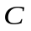
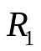
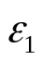
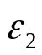
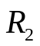
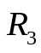
3. 如图所示，R₁ = R₂ = R₃ = 2 Ω，ε₂ = 2伏特，L = 10⁻³亨利，C = 10⁻³法拉，稳态时通过R₂的电流为零。求通过的R₁电流I₁是多少？电源电动势ε₁=是多少伏特？电感L中储存的磁能及电容C上储存的电能为多少焦耳？
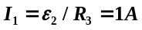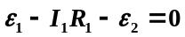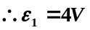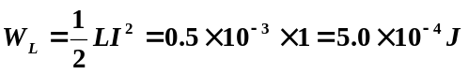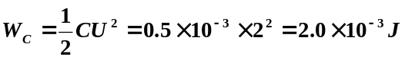

04级电磁学期中考试 （05年10月29日）
院系 ______班 学号 姓名______________成绩_____________
一、填空题: (36分)
2. （4分）如图所示，已知电源电动势为ε，内阻为零，在t=0 时,C₁和C₂上都没有电荷,
在 K 接通的瞬间，通过R₁的电流为______________；R₂的电流为______________。
D
R₂
k
ε
B
C
C₂
C₁
A
R₁
R₃

流过电源的稳态电流__________________ _；
此时，电容C₁上的电量大小是___________________。
3. （4分）一平面线圈的磁矩大小为p_{m}＝1×10⁻⁸A•m²，把它放入待测磁场中的A处。
当p_{m}与z轴平行时，所受力矩为最大，且最大值为M＝5×10⁻⁹N•m，方向沿x
轴负方向；当p_{m}与y轴平行时，所受力矩大小为零，则空间A点处的磁感
应强度B的大小为______________________，方向为_____________________。
5. （4分）真空中有一均匀带电球体和一均匀带电球面，如果它们的半径和所带的电量相等，则球体的静电能______________（填＜、＞或＝）球面的静电能。
6. （4分）在一个不带电荷的导体球壳的球心处放一点电荷，并测量球壳内外的场强分布，如果将此点电荷从球心移到球壳内其它位置，重新测量球壳内外场强分布，则球壳内场强分布______________（填“改变”或“不变”），球壳外场强分布______________（填“改变”或“不变”）。
b
a
7. （3分）如图所示的两个半径为R的相同的金属环在a、b两点接触（ab连线
为环直径），并相互垂直放置。电流I沿ab连线方向由a端流入，b端流出，则
环中心O点的磁感应强度的大小为______________。
二、计算题 (64 分)
- （20分）半径为R的导体球带有电荷Q，球外有一均匀电介质的同心球壳，
介质球壳的内外半径分别为a和b，相对介电常数为ε_{r}。求：

- 电场强度的空间分布；
- 介质球壳内的电场能量。
- 介质内r处的电极化强度和介质内表面（a处）的极化电荷面密度σ′；
- 离球心O为r处的电势U；
- 如果在电介质外罩一半径为b的导体薄球壳，该球壳与导体球
构成一电容器，求：该电容器电容的大小？

3. （15分）一同轴电缆由中心金属圆柱和外层金属圆筒组成，二者半径分别为R₁和R₂，筒和圆柱之间充满均匀磁介质，该磁介质和金属的相对磁导率分别为μ_{r1}和μ_{r2}，电流I由中心圆柱（均匀分布）流出，再沿圆筒流回，求:
I
I
R₂
R₁
r
(1). 同轴电缆磁感应强度的空间分布；
(2). 磁介质中r处的磁化强度；
(3). 同轴电缆单位长度的自感系数。
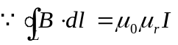解：(1)由于电流分布有轴对称性，应用安培环路定理

取轴上一点为圆心，在垂直于轴的平面内的同心圆为安培回路，得：
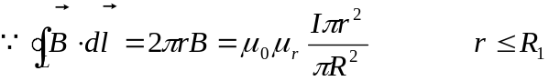

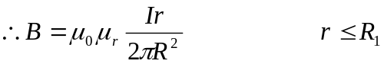

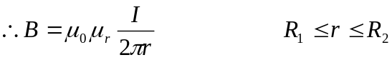

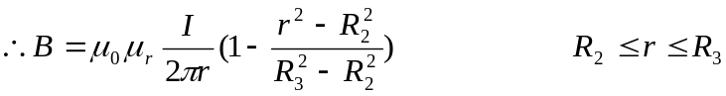

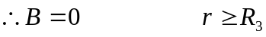

(2)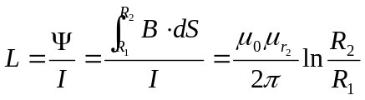

- （15分）一根无限长载流直导线，通以交变电流i＝I₀cosωt，在与其相距为l处
b
i
a
l
有一矩形线圈，线圈的边长分别为a和b，a边与长直导线平行，且线圈以速度
沿垂直于长直导线的方向向右运动（如图所示）。求该线圈中的感应电动势。

04级电磁学期中考试 （05年10月22日）

院 学号 姓名______________成绩_____________
二、计算题 (60 分)
- 根平行放置相距为2a的无限长载流直导线，其中一根通以交变电流i＝I₀cosωt，
i
I₀
V
l
2b
2a
另一根通以稳恒电流I₀。两导线间有一与其共面的矩形线圈，线圈的边长分别为l
和2b，l边与长直导线平行，且线圈以速度v垂直直导线向右运动（如图所示）。当
线圈运动到两导线的中心位置（即线圈中心线与距两导线均为a的中心线重合）时，
两导线中的电流方向恰好相反，且i＝I₀，求此时线圈中的感应电动势。

大学物理II-I期末电磁学考试B卷（02年6月29日）
信息学院 系 学号 姓名______________成绩_____________
二、计算题 (60 分)

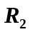
3、一根长电缆由半径为R₁ 的导体圆柱，以及内外半径分别为R₂和R₃的同轴导体圆筒构成。电流从一导体流去，从另一导体流回，电流都均匀地分布在其横截面上。设r为到轴线的垂直距离，试求磁感应强度随r的变化。
I
I
R
r

大学物理II-I期末电磁学考试A卷（02年6月29日）
信息学院 系 学号 姓名______________成绩_____________
一、填空题:(40分)
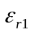
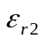
- (4分)如图平行板电容器(极板面积S)中,充满两种相对介电常数分别为ε_{r1}和ε_{r2}的均匀电介质,，每种介质各占一半体积，试求其电容
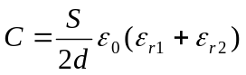
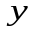
2. (4分)载流长直导线弯成如右图所示的形状，求O点的磁感应强度B（给出表达式）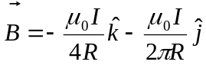

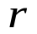
4. (4分)如图所示，半径为R的圆柱形区域内有一均匀磁场，但它随时间
变化率dB/dt=k>0，求静止的电子在圆内（OA=r）处受的
力的大小为__________________________________；
在图中标出力的方向 。电子受力方向朝下
5. (4分)让一块条形磁铁顺着一根很长的竖直铜管下落，若忽略空气阻力，磁铁将作何种运动？
因感应电流的效果总是反抗磁铁的运动，此阻力正比于速度 ，最后达到一恒定速度匀速运动
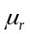
6. (4分)载有电流I的无限长螺线管，单位长度的匝数为n，其
间充满相对磁导率为μ_{r}的均匀磁介质，求管内的H= nI ；
B=μ₀μ_{r} nI ； M= (μ_{r} –1) nI ； j’= M 。
8. (10分)如图，三块金属板A、B、C，面积都是S，A和B相距d₁，A和C

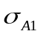
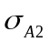
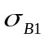
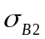
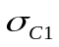
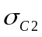
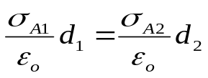相距d₂，B和C两板接地，如果使其中A板带电量Q，忽略边缘效应。试求：
(1)各导体板上的总电量及电荷面密度
(2)导体板间的电势差
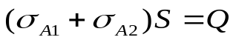B、C两板外侧带电量为零
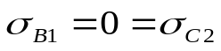
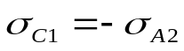
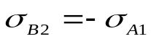
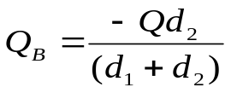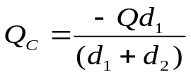
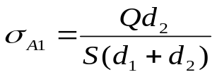

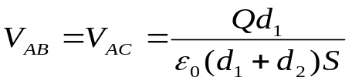
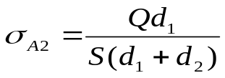

二、计算题 (60 分)
2、(15 分)在真空中，将半径为R的金属球接地，与球心O相距为r (r>R) 处放置一点电荷q，不计接地导线上电荷的影响，求金属球表面上的感应电荷总量。
解：1、金属球为等势体；2、金属球上任意点的电势等于点电荷q和金属球表面上感应电荷q’ 在球心处激发的电势和。

取球面上感应电荷元dq’在球心处电势为
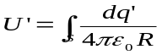

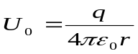点电荷q在球心处电势为

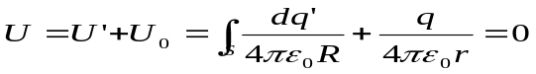球心处总电势为零，所以，

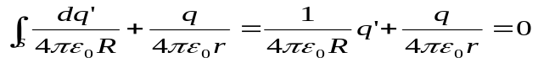

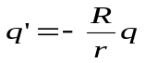

3、(15 分)设有两个无限大平行载流平面，它们的电流密度均为j，电流流向相反，求：（1）两载流平面之间的；（2）两面之外空间的磁感应强度。
解：先求每一载流平面产生的 B。然后用叠加原理求两个无限大平行载流平面的场。
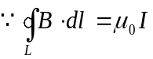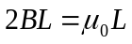
I
I
每一载流平面产生的 B
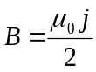
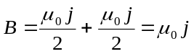方向如图所示。
所以在两板中间的合磁场为垂直纸面向外

在两导体载流平面之外，合磁感应强度为零。
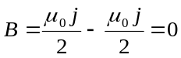

4、（15分）一长直导线通有电流I，在其相距为R处有一矩形N匝绝缘导线绕成的线圈，其边长为a和b（如图所示），线圈正以速度V沿垂直于长直导线的方向向右运动，若I=5.0A，R=5.0cm，a=5.0cm，b=8.0cm，V=3.0cm/sec，N=1000匝。求（1）此时线圈与导线的互感系数M；（2）此时线圈内的感应电动势。

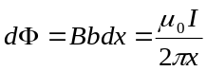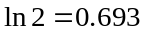解：(1)
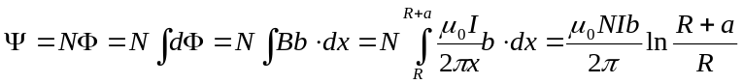

I
R
a
b
V
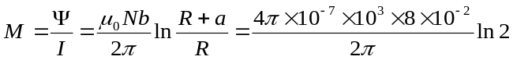

(2)

方向顺时针

分数分配：1、电学（4+10+15）分=29分
2、磁学（4+4+4+15）分=27分
3、电磁感应（4+4+15）分=23分
4、电路（3+6）分=9分
5、能量（3+3）分=6分
6、麦克斯韦方程6分

01级电磁学期中考试A卷（02年10月26日）
系 学号 姓名______________成绩_____________
一、填空题:(40分)


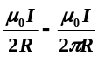2. ( 4分)有一载流为I的长细导线弯曲成如图所示，圆的半径为R，
求圆心O处磁感应强度的大小____________方向垂直于纸面朝外。
4. ( 6分)如图所示的电路里，R₁，R₂，R₃，L，C和ε 均为已知，L和C为
理想的电感和电容，电源内阻可以忽略，求
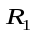
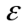
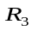
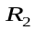
（1）K接通的瞬间，流过各电阻的电流：i₁=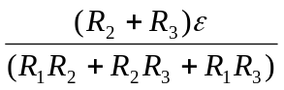
i₂=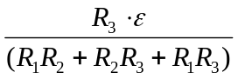 ; i₃=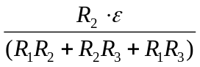
（2）K接通很久后，电感L及电容C储存的能量。
W_{L}=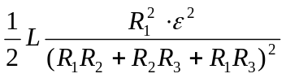 ; W_{C}=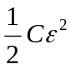
6. ( 4分)如图所示，半径为R的半圆形载流线圈，电流为I，

I
R
放在均匀磁场中，已知 的方向与线圈平面平行，则
此时该线圈的磁矩大小为 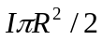 ，方向 向里 ；
线圈所受磁力矩的大小为 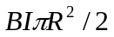 ，方向 向下 。
8. ( 6分)如图所示，法拉第圆盘发电机是一个在磁场中转动的导体圆盘。
设圆盘的半径为R，它的轴线与均匀外磁场B平行，旋转角速率为ω。
求盘心到盘边的电势差，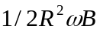 哪处电势高？边缘处电势高
当盘旋转方向反转时，电势的高低是否也会反过来？中心处电势高
二、计算题 (60 分)
- 在图示的电路里，已知ε₁ =12伏，ε₂=9伏，ε₃=8伏，r₁= r₂ = r₃=1欧姆，
R₁= R₂ = R₃ =R₄=1欧姆，R₅=3欧姆，求
(1) a、b两点的电势差；
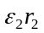
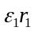
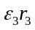
(2) c、d两点的电势差；
a
b
c
d
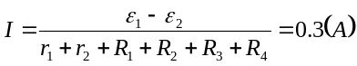(3) 如果c、d两点短路，这时通过R₅的电流是多少？
解：c、d两点开路时回路电流：

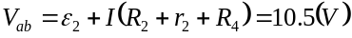a、b两点的电势差；
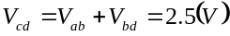c、d两点的电势差；
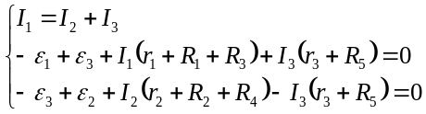c、d两点短路

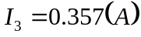这时通过R₅的电流是多少？

4、一长直导线通有电流I=5sin100πt安，在其相距为R=5.0厘米处有一矩形N=1000匝绝缘导线绕成的线圈，其边长为a=2.0厘米和b=4.0厘米（如图所示），线圈不动。求（1）线圈与导线的互感系数M；（2）线圈内的感应电动势。（说明方向）
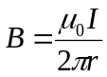解: （1）长直载流导线产生的磁场
I
R
a
b

在矩形线圈中通有的磁通链数

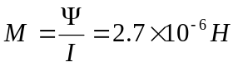互感系数

（2）线圈内的感应电动势

负号表示若电流向上增加,线圈中电流逆时针方向流动.

电磁学期中考试B卷（01年11月24日）
系 学号 姓名______________成绩_____________
二、计算题 (60 分)
1、如图所示，R₁=R₂=R₃=2Ω，ε₂=2伏特，L=10⁻³亨利，C=10⁻³法拉，稳态时通过R₂的电流为零。求通过的R₁电流I₁是多少？电源电动势ε₁=是多少伏特？电感L中储存的磁能及电容C上储存的电能为多少焦耳？

2、如图平行板电容器(极板面积S)中,充满两层厚度分别为d₁和d₂、相对介电常数分别为ε_{r1}和ε_{r2}的均匀电介质,电容器充电后极板电荷面密度为σ,试求:
- 两电介质中的电位移矢量； ε_{r1} d₁
- 两电介质中的电场强度矢量；
- 两电介质中的电场能量； ε_{r2} d₂
- 两层电介质交界面上的极化电荷面密度；
- 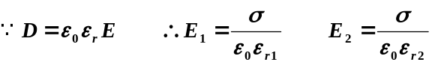该电容器的电容。
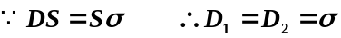

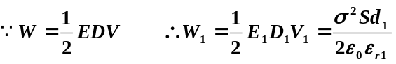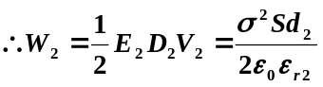

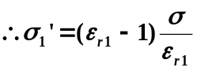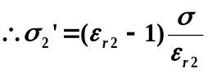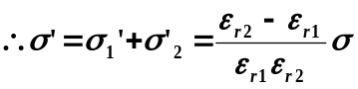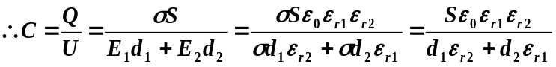

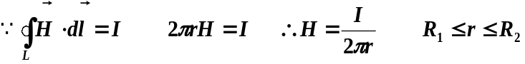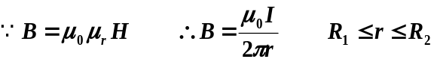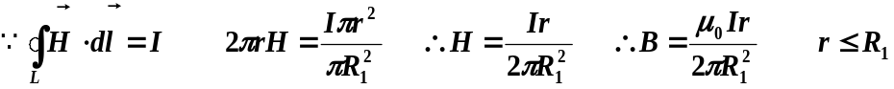
I
I
R
r
4、有一个平绕于圆筒上的螺旋线圈，长10厘米，直径1.0厘米，共有线圈1000匝，用32号漆包线绕制，漆包线的电阻是247欧姆/千米(20℃)。若把这线圈接在一个电动势为2.0 伏特的蓄电池上，问
(1) 线圈的自感系数、电阻和时间常数各是多少？
(2) 线圈中通电开始时的电流增长率是多少？
(3) 线圈中的电流达到稳定后，稳定电流是多少？
(4) 在稳定后线圈中所储存的磁能密度是多少？
